草舞沙攘·戏水骄阳
——建行车友会草原、沙漠4日畅想自驾
时间： 2015 年08月15日——2015年08月18日
一 | 二 | 三 | 四 | 五 | 六 | 日
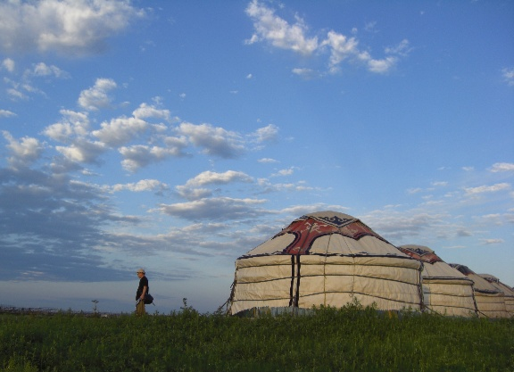

参加单位：
主办方：大连建行车友会
协办方：

组织形式：
自驾车活动

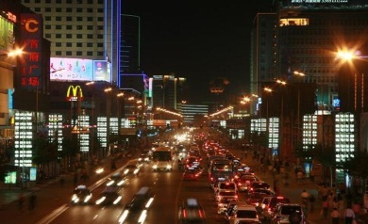
活动特点：
- 珠日河草原：孝庄皇后故里，科尔沁明珠。
- 塔敏查干沙漠：东北地区最大的沙漠带。
- 蒙族风情：草原迎宾、访问牧户、赛马表演、摔跤表演、歌舞表演、骑马等众多特色项目。
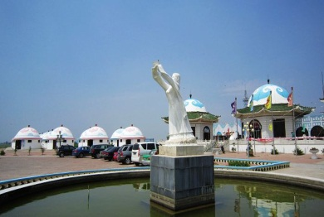
- 大漠孤烟：听驼铃，骑沙马，爬沙丘，滑沙坡竟是西域风情
- 三岔口景区漂流：惊险刺激的水上娱乐项目。
- 炎炎夏日、清爽一夏（夏日旅游，清凉才是硬道理）
- 车友互动晚会，轻松、欢快、难忘的车友联欢晚会
- 路途中通过大功率车载电台，欢歌笑语，与车友展开积极互动

珠日河草原：
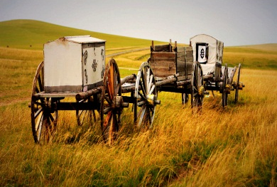
珠日河草原旅游区占地6000亩，总建筑面积为3250平方米，整体设计突出民族特色，是一个蒙古人的民族家园，鸟瞰全景区呈雄鹰展翅型。五个殿堂式迎宾包，坐落在1.2米高的平台上，气势磅礴、造型典雅、富丽堂皇，两侧是18个豪华型固定包和14个传统毡包，组成蒙古包群。建筑的正南面是周长为1000米的赛马场，通辽市一年一度的赛马节就在这里举行。
蓝天白云相依，骏马羊群如梭，牧民的理想天堂就是这美丽的科尔沁草原中心地带——珠日河草原旅游区
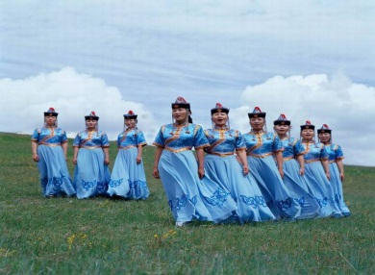
这是一个游客的民族乐园,这里有热情洋溢的马队迎宾、精彩热烈的赛马表演、神秘庄重的祭敖包仪式、民族同乐的篝火晚会,还有博克表演、牧户做客、射箭、射弩、打布鲁、民谷表演、骑骆驼、骑马漫游等。

塔敏查干沙漠：
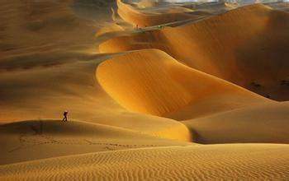
“塔敏查干沙漠”自奈曼旗东部伸入到库伦旗，曲折蛇行入科尔沁左翼后旗境内，号称“八百里瀚海”。(塔敏查干，蒙语，译为“魔鬼”或“地狱”)。塔敏查干沙漠，呈东西走向，在库伦北部坨甸区的南沿，海拔250米—300米之间。旗境内长约60公里，宽约5公里，总面积280平方公里。可参与骑马、骑骆驼、沙漠探险、滑沙、沙滩排球、足球。沙地跑车等游乐项目。
在这浩瀚的沙海中，植被稀少。除其腹地生长的黄柳条、沙蒿、骆驼蓬等少许沙地植被外。一概是金光灿灿的明沙，有的沙丘高达70—80米，连绵起伏，广裹无际。在酷热的夏日，沙漠深处偶而会出现“沙市蜃楼”的奇观，或楼台殿阁，或都市风光，绡纵即逝，如梦如幻。

行 程 安 排：
D1：大连—辽中中餐—通辽—酒店—晚会 车程约630公里 住：通辽酒店
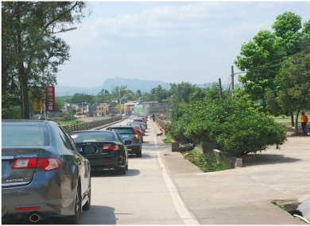
07：30 于建行门口集合，集体照、发车仪式。
08：00 驱车前往通辽市
10：00 服务区休息20分钟（车程约160公里）
12：30 于辽阳下高速进行午餐（车程约190公里）
13：30 餐后继续车在旅途
15：30 服务区休息20分钟（约150公里）
17：45 抵达通辽酒店，分配住房，稍事休息
18：30 晚餐，车友晚会
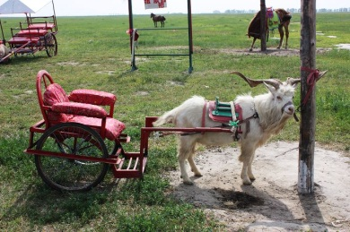
D2：酒店—珠日河—中餐—草原项目—甘旗卡—酒店 车程约：260公里 住：甘旗卡酒店
07：00 酒店早餐
08：00 驱车前往珠日河草原。（全天）
10：00 抵达蒙古大营中的迎宾广场
接受蒙古族的最高礼仪：草原迎宾。高唱下马酒之歌、斟满一碗香醇的
马奶酒、敬献吉祥如意的哈达
11：00 游览科尔沁草原历史长庭的文史馆
12：00 特色蒙族风味餐
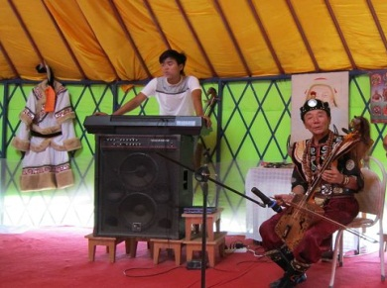
13：00 蒙族风情项目：
访问牧户，祭敖包，品奶茶，欣赏蒙族歌舞，观看赛马、摔跤表演，骑
马漫步草原花草等众多项目。
16：00 驱车前往甘旗卡
18：30 抵达酒店分配房间
19：00 晚餐
20：00 返回房间休息

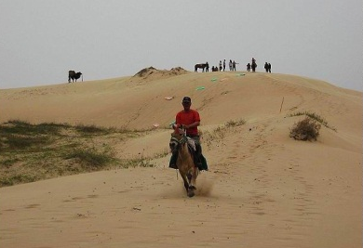
D3：酒店—塔敏查干—大青沟—漂流—甘旗卡—酒店 车程约：160公里 住：甘旗卡酒店
08：00 酒店早餐
08：30 驱车前往塔敏查干沙漠。
东北地区最大的沙漠带，号称“八百里瀚海”的魔鬼沙漠。
09：30 抵达后参观电影《孤驼泪》的拍摄外景地，进入景区。
（沙漠骑马或越野吉普约40分钟，如步行约60分钟。）
观赏民间艺人组成的草根艺术团表演，滑沙，骑驼等。
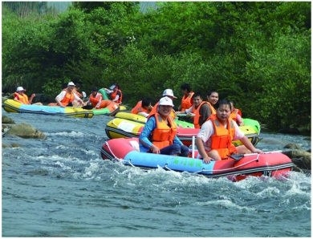
在这浩瀚的沙海中，植被稀少。一概是金光灿灿的明沙，沙丘连绵起伏，
广裹无际。
12：30 当地风味餐
13：30 赴三岔口漂流区。
进行惊险、刺激、清凉的漂流项目
17：00 返回甘旗卡
18：00 晚餐
19：00 返回酒店休息

D4：酒店—服务区—中餐—服务区—大连 车程约：540公里
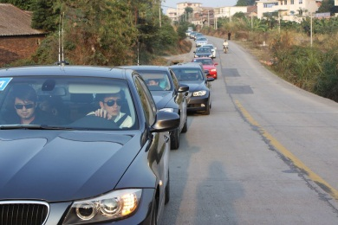
08：00 酒店早餐
08：30 驾车返回大连
10：30 于服务区休息20分钟
12：30 当地特色中餐
15：30 于服务区休息20分钟
17：30 抵达大连温暖的家，于指定点拆除设备，结束行程。

      - 截止7月31日（含31日当天）报名人员未达10（20个人）辆车，活动将自行更改为备用路线，享半价路线持卡人参加备用路线免费参与；全额支付活动费的客户按备用路线所标注价格进行结算。具体路线及收费标准如下：
备选线路：
体验原生·玩乐不止
——鸭绿江游船、龙韵漂流、鲜族民俗文化3日畅想自驾
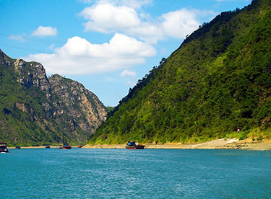
时间： 2015 年08月15日——2015年08月17日
一 | 二 | 三 | 四 | 五 | 六 | 日

参加单位：
主办方：
协办方：

组织形式：自驾车活动

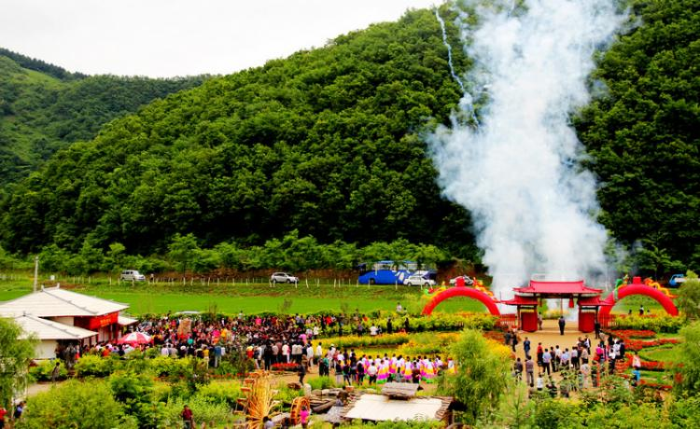
活动特点：
- 朝鲜族民俗博物馆 ： 辽宁省唯一的朝鲜族民俗博物馆，馆藏2000多件珍贵的民俗实物和文献资料。
- 太极山水亭：把酒临风，走进古老的民族，感受神奇八卦的魅力。
- 木制水车: 朝鲜族村落传统的木质大水车，吱吱呀呀地哼唱着古老的歌谣。
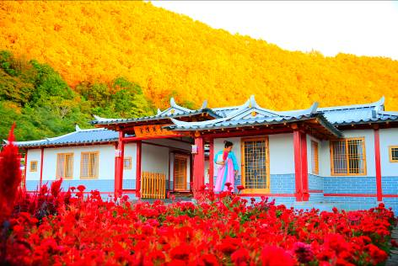
- 民俗游乐园：可以和村民一起体验朝鲜族传统游乐活动，跳舞、荡秋千、玩跳板、摔跤、拔河、游泳，划船等。或者什么也不做，干脆躺在树林里的吊床上，闭上眼睛，享受美好的度假时光！
- 大江驰骋——乘游船在壮美的鸭绿江上观光。欣赏具有原始风貌的江景，很是美妙的一件事！
- 龙韵湾漂流：可控式水域漂流，不一样的漂流感受。
- 炎炎夏日、清爽一夏（夏日旅游，清凉才是硬道理）
- 车友互动篝火晚会，轻松、欢快、难忘的车友联欢晚会
- 路途中通过大功率车载电台，欢歌笑语，与车友展开积极互动

景区简介：
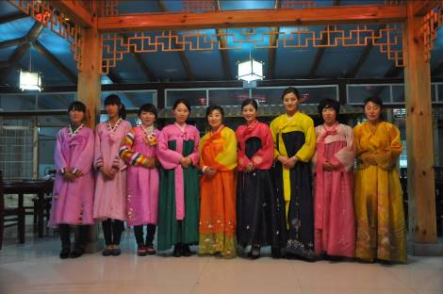
龙韵湾漂流：
龙韵湾漂流是最新开发的可控式水域漂流区，拥有一流的服务设施。漂流全部采用出口德国皮筏１０００多条，其中双人皮筏５００条，多人皮筏５００条，皮阀镶嵌拉丝地板。漂流区内全部采用豪华大巴车接送游客。它的起点坐落在蒲石河丰发电站大坝下，终点至蒲石河与鸭绿江交汇处，全长９.５公里。沿丹东滨江大道向东而上，行至蒲石河大桥，龙韵湾的无限风采尽在其中。
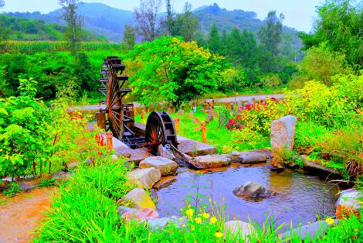
河道东西两侧被万亩桃园所拥抱，南北顺水漂下山重水复，千峰竞秀，自然景观和人文景观交相辉映，漂流渠道水面宽敞，激流之处惊而无险，平稳之处悠闲自在，犹如仙境博舟，似在画中畅游，大有“轻舟已过万重山”的畅快与欢乐。
三道河朝鲜族民俗度假村：
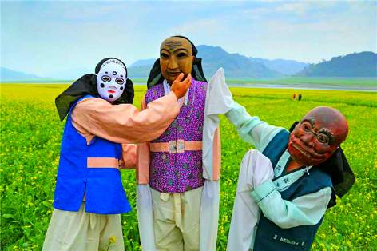
三道河是个太极图型的小山村，山环水绕，风光秀丽。春天金达莱开满山岗，金秋时节稻谷飘香，枫叶漫山红遍。居民都是朝鲜族，他们沿河而居,门前是碧绿的稻田，屋后是潺潺的流水。他们百年前来到这里，直到今天，依然保持着能歌善舞、好客乐施、尊老重教、讲究整洁的优良传统和风俗习惯。这里民风淳朴、路不拾遗、夜不闭户，是中国朝鲜族传统文化和民俗风情保留最完整的一个村落。
三道河朝鲜族民俗度假村建有辽宁省唯一的朝鲜族民俗博物馆，馆藏2000多件珍贵的民俗实物和文献资料。建有占地50000平方米的朝鲜族民俗风情园，园内有朝鲜族百年老屋和庭院，庭院里有朝鲜族老人在编草鞋，妇女在织布机上织布,生动地再现了朝鲜族的传统文化和民俗风情。游客在这里可以亲自动手做打糕、压榆树面。梦香园旅馆全部为高丽满炕，可以满足300名游客体验朝鲜族的夜生活。
太极图形的田园山水风光和美丽古朴的朝族民俗风情，引起了国内外有关专家学者的关注，吸引了大批摄影家，画家和作家的目光。
行 程 安 排：
D1：大连—丹东—游船—中餐—漂流—河口—车友晚会 全天车程约360公里 住：河口酒店
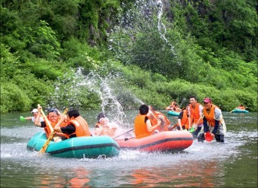
07：00 于指定地点集合，集体照、发车仪式。
07：30 驱车前往丹东市（后盐高速起算车程约330公里，3.5小时）
10：00 服务区休息20分钟（到达休息服务区车程约160公里）
12：00 龙韵湾进行可口的当地特色中餐
13：00 开始有惊无险，刺激无比的漂流之旅：
龙韵湾漂流区景色绮丽，光彩照人。与虎山长城、太平湾、河口同在一条
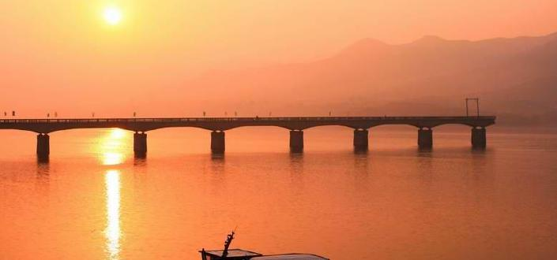
沿江线路上，它的开发为鸭绿江增添了一道极具亮丽的风景线，真可谓是
龙兴之脉，世外桃园。
漂流河道还设有嬉水乐园，尽情享受水之乐趣。
16：30 驱车前往九岛十八湾的河口仙境。（车程约20公里，30分）
17：00 抵达酒店分配房间，并稍事休息
18：00 晚餐，车友联欢晚会
21：30 返回客房休息
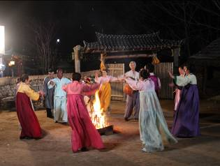
D2：酒店—民俗村—中餐—区内互动项目—晚餐—篝火 车程约：120公里 住：高丽满炕
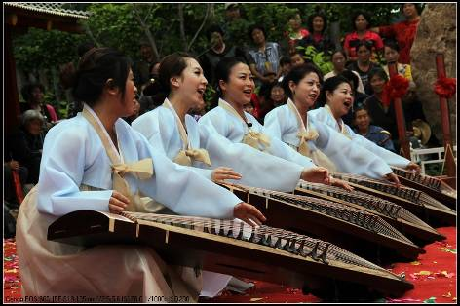
08：00 早餐，
08：30 鸭绿江中段游船（约50分钟）
09：30 驱车前往三道河朝鲜民俗村（车程约120公里，120分）
12：00 三道河民俗村中餐（当地可口特色餐）
13：00 朝鲜族民俗风情园观光互动。
园内有朝鲜族百年老屋和庭院。可以看到朝鲜族妇女编草鞋，妇女在原始
的织布机上织布。游客可以亲自体验做打糕、压榆树面、磨米、捶衣、顶
水等民俗活动。原汁原味地再现了朝鲜族的传统文化和民俗风情。
拿出您的热情，放开您的情怀，尽情参与享乐在无拘的时光中
18：30 晚餐，车友篝火晚会（鲜族歌舞表演）
与鲜族妹子一起载歌载舞，欢声笑语中度过一个美好的夜晚。
21：30 返回酒店休息，入住特色高丽满炕

D3：民俗村（整上午）—中餐—回程 车程约：480公里
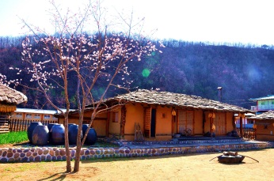
08：00 酒店早餐。
08：30 民俗村内观光游览。（整个上午）
朝鲜族民俗博物馆：馆藏2000多件珍贵的民俗实物和文献资料。
木制水车：朝鲜族村落传统的木质大水车，吱吱呀呀地哼唱着古老的歌谣。
影视基地：多部电影电视拍摄基地，大量朝鲜元素的画面。
奇石园：数百个形态各异的奇石，展示大自然的神奇魅力。
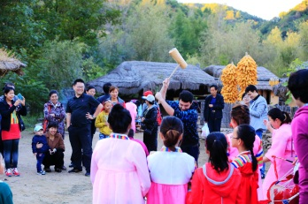
太极山水亭：把酒临风，走进古老的民族，感受神奇八卦的魅力。
观鱼桥：置身古朴自然的小山村，忘记了时间和身在何处，享受乡野情趣。
12：00 特色鲜族风味餐。
13：00 返程回大连。（约70公里，60分。牛毛坞收费站上高速）
17：00 于指定地点拆除对讲机，结束行程。（皮口服务区拆除设备，散团。）
18：00 抵达大连温暖的家。

